Leesautobiografie

* 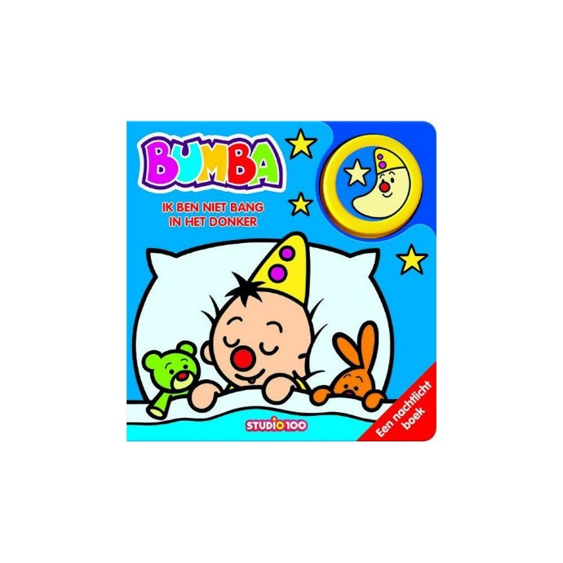*De kijkfase*  
  Toen ik nog een klein meisje was genoot ik ook al van boeken. Mijn mama las elke avond een verhaaltje voor. Deze voorleesverhaaltjes waren meestal van Bumba. Deze gekke clown kon mij uren amuseren. Boekjes waar je dierenhuiden kon aanraken waren ook geweldig. Elke dag keek ik hier naar uit. Dat het een van mijn favoriete boekjes was, hoef ik je dan ook niet meer te vertellen.
* 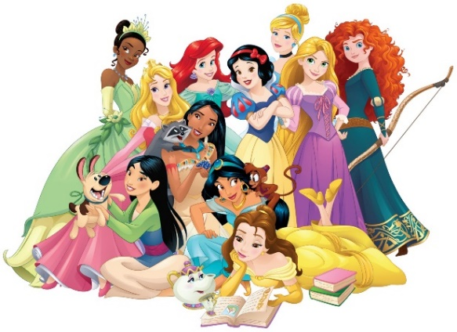*De genietende luisteraar*Een paar jaar later begon de ‘ik ga later een prinses worden’-fase. In deze fase lazen mijn ouders me de leukste Disneyverhalen voor. Deze verhalen zijn me vooral bijgebleven omdat ik het altijd heel leuk vond om me in te leven in de wereld van deze figuren. Je fantasie de vrije loop laten gaan is toch wel een van de mooiste dingen die er zijn. Als klein meisje wil je het liefst alle princessen zijn in hun magische wereld. Elk verhaal speelt zich af in een ander land. Hierdoor kwamen er verschillende culturen aan bod en leerde je ook nog iets bij over het dagelijks leven in deze landen.
* 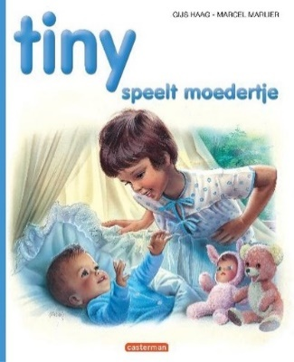*Het verre leesverleden*Het eerste boek dat ik helemaal zelf gelezen heb is Tiny. Deze verhalen vond ik helemaal geweldig. Vroeger las mijn mama de vele avonturen van Tiny ook al voor. Later ben ik ze zelf ook gaan lezen en terwijl ik dit deed kon mijn fantasie de vrije loop. Ik herkende mezelf helemaal in haar en wou zelf ook zo zijn. In de lagere school lazen ook heel veel kinderen de boeken van Geronimo Stilton. Ook deze boeken vond ik leuk om te lezen en aangezien iedereen ze las konden we onze leeservaringen delen. Deze boeken vielen bij veel kinderen in de smaak door de woorden in verschillende lettertypes. Hierdoor werd je aandacht er constant bijgehouden en moest je niet veel moeite doen om te blijven lezen. De tekeningen met geur maakten het plaatje helemaal af.
* 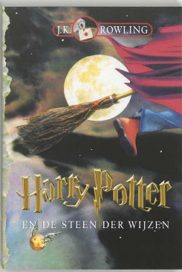*Het recente leesverleden*Toen ik in de tweede graad kwam ben ik grotendeels gestopt met lezen. Eerst omdat ik er geen tijd meer voor had en later omdat ik er het plezier niet meer van inzag. Ik ben toen vooral films gaan kijken. In het derde middelbaar kreeg ik voor mijn verjaardag het eerste boek van Harry Potter cadeau. Van dit boek had ik de film al gezien. Natuurlijk vond ik het boek veel beter als de film en ben ik terug begonnen met lezen. Meestal lees ik wel verfilmde boeken of misdaadboeken. Op dit moment ben ik het boek van Jojo Moyes aan het lezen. Mijn mama had het ook gelelzen en vond de manier van schrijven goed. Zelf ben ik wel benieuwd naar het verdere verloop van het boek. Strips vind ik minder leuk om te lezen. Ze zijn vaak veel minder diepgaand en het verhaal valt een beetje weg naar mijn mening. Boeken zonder prenten vind ik het leukst.
* 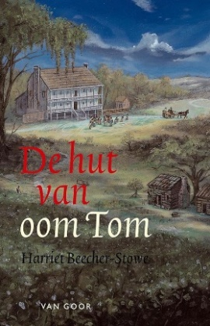*Mening*  
    
  1) *De hut van oom Tom, Harriet Beecher-Stowe*  
  Ik vind het een heel aangrijpend boek. Het is altijd heel interessant om boeken over het leven van vroeger te lezen maar deze was toch nog een beetje anders. Het verhaal is heel meeslepend en emotioneel, iets wat ik niet verwacht had. Dit boek is wel een echte aanrader en zeker de moeite waard om te lezen.

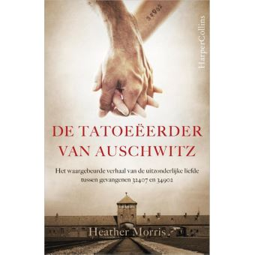2) *De tatoeëerder van Auschwitz, Heather Morris*Ook dit is een erg meeslepend boek dat je tot de laatste letter in haar greep houdt. Oorlogsverhalen zijn heel emotioneel maar daarom ook net mooi. Het is een genre waar ik geen genoeg van krijg ondanks haar gruwel. Ik hoop dat deze dingen geen volgende keer meer gebeuren.

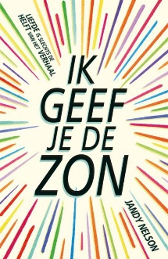*3) Ik geef je de zon, Jandy Nelson*Ondanks het concept en het idee van het verhaal vind ik het niet goed. Het is een drammerig boek zonder moreel. Het komt misschien ook omdat het niet helemaal mijn genre is. Volgende keer beter met het kiezen van een ander genre.